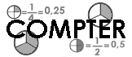 | Les nombres décimaux  Affichage (06)

Les centièmes

L’unité = | 

10  100 | = | 1  10
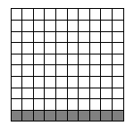 | = | 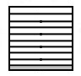
0,10 | = | 0,1

dix centièmes = un dixième

50  100 | = | 5  10 | = | 1  2
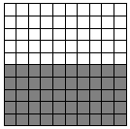 | = | 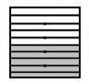 | = | 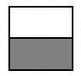
0,50 | = | 0,5 | = | 0,5
cinquante centièmes | = | cinq dixièmes | = | un demi

